**技术方案交底书模板**

**请提供本案对接技术人员姓名、手机、邮箱: （ ）**

|  |  |
| --- | --- |
| **技术交底名称** | 一种基于 autopass 和AI的任务调度方法 |
| **专利申请人**（如职务发明，申请人为所在公司） |  |
| **发明人姓名**（可以是多个自然人，请按照顺序填写） |  |
| **第一发明人姓名及身份证号** |  |
| **若是发明专利，请确认：** | 请求早日公布发明专利申请 请求提出实质审查 提请保密审查  申请保护中心预审  公司有费减备案 |

1. **本发明是否涉及不宜公开的技术秘密？**

**否**

**2、本发明是否已在或计划在产品中实施？如果是，请列出产品名。是否已经或计划对外书面公开？如果是，请具体说明。**

是

自然机器人

是

本申请实施例提供了一种任务调度方法、装置、设备和存储介质，该方法基于RPA（Robotic Process Automation）和AI（Artificial Intelligence），旨在解决相关技术中因为部分RPA机器人分组长时间占用所有RPA任务执行权限而导致其他RPA机器人分组无法执行任务的问题。通过该方法，可以有效避免任务调度的重复性和争抢问题，提高RPA任务的执行效率和整体系统的稳定性

**3、本发明要解决的技术问题是什么？**

解决由于部分RPA机器人分组持续占用所有RPA任务的执行权限，导致其他RPA机器人分组难以及时执行它们需要处理的任务执行的效率和准时性的问题

**4、请介绍本发明的背景技术。包括：已有的与本发明最相近似的实现方案、本发明的发明基础以及有助于理解本发明背景知识。**

1)注明背景技术出处，通常可采用给出文献具体出处或指出其属于公知公用情况两种方式

2)简要说明该背景技术的技术现状，例如所涉及的结构、数据处理过程、工作原理等

3)对该背景技术客观地进行评价，指出所存在的主要不足之处等，

机器人流程自动化(Robotic Process Automation，简称RPA)是一种利用特定的“机器人软件”模拟人类在计算机上操作的技术，以自动执行规则化的流程任务。

人工智能(Artificial Intelligence，简称AI)是一门研究、开发用于模拟、扩展和增强人类智能的理论、方法、技术和应用系统的科学技术。

**5、分析造成背景技术的不足的原因是什么？针对这些不足，说明本发明的目的及能够达到的技术效果。**

在本申请实施例的描述中，“任务运行时长预测模型”是基于历史RPA任务运行情况训练得到的一种神经网络模型，用于预测未来RPA任务的运行时长。历史RPA任务运行情况包括RPA机器人获取授权的等待时间、授权成功率以及任务的运行时长。其中，授权等待时间指的是RPA机器人从接收到任务拉取通知到成功拉取任务所需的时间，授权成功率则是指在预设时间段内，RPA机器人成功拉取任务的次数与总次数之比。

而“回归模型”是一种预测性建模技术，用于研究因变量和自变量之间的关系。在本申请实施例中，“任务运行时长预测模型”可以被视为一种回归模型，用于预测RPA任务的未来运行时长。

此外，本申请实施例中提到的“业务系统”指的是购买了RPA平台至少一个RPA机器人，并需要RPA机器人处理其业务的系统。

“OCR”是光学字符识别(Optical Character Recognition)的缩写，它是指通过电子设备检查纸上打印的字符，并通过光学方式将字符形状转换成计算机文字的过程。OCR技术可以将纸质文档中的文字转换成为图像文件和文本格式，以供进一步编辑和加工。

最后，“NLP”是自然语言处理(Natural Language Processing)的缩写，它是利用计算机技术来分析、理解和处理自然语言的学科。NLP将语言作为其研究对象，利用计算机的支持对语言信息进行定量化研究，并提供可供人与计算机共同使用的语言描写。

**6、简要概括本发明的原理或者基本思想，说明为什么本发明能够弥补背景技术的不足指出？**

上述技术方案中的优点或有益效果包括：

1. 避免RPA任务长时间无法执行：通过给最低授权类型的目标RPA机器人分组分配最低享有的目标并发授权数，即使其他RPA机器人分组占用了大部分并发授权数，最低授权类型的目标机器人流程自动化机器人分组仍能同时执行目标并发授权数个RPA任务。同样地，通过为最高授权类型的目标RPA机器人分组分配最高享有的目标并发授权数，即使最高授权类型的目标RPA机器人分组占用了大部分并发授权数，还会有剩余的并发授权数供其他RPA机器人分组使用。这样可以避免其他RPA机器人分组长时间无法执行需要处理的RPA任务，从而提高业务系统中RPA任务的执行效率和成功率。

2. 控制授权时间段：通过设置目标RPA机器人分组的授权时间段，确保只在授权时间段内具备目标并发授权数个RPA任务执行权限，避免目标RPA机器人分组在授权时间段外被占用而导致其他RPA任务无法及时处理。此外，根据授权时间段的起始时间和任务运行时长预测模型来确定授权时间，以避免在授权时间段开始前释放并发授权数时出现无法达到目标并发授权数的情况。

3. 预测任务运行时长：根据授权时间段的起始时间确定预测时间，并基于任务运行时长预测模型对至少一个正在运行的RPA任务的未来运行时长进行预测。根据预测结果确定为目标RPA机器人分组授权的授权时间，以确保在授权时间段内拥有目标并发授权数。这样可以尽量让其他RPA任务在授权时间段之前完成，提高任务处理效率。

综上所述，该技术方案通过合理分配并发授权数和控制授权时间段，以及预测任务运行时长，能够有效解决RPA任务执行权限被占用导致其他RPA任务难以执行的问题，提高了业务系统中RPA任务的执行效率和成功率。

**7、本发明的方案中最具创造性（创新高度）或最为关键的手段（步骤或算法）在于？**

在本申请实施例中，术语"RPA"代表机器人流程自动化（Robotic Process Automation），它是通过特定的机器人软件模拟人类在计算机上执行操作并自动执行流程任务。RPA机器人分组是指包含至少一个RPA机器人的组合，同一RPA机器人分组内的不同RPA机器人具有相同的特征，而不同RPA机器人分组具有不同的特征。例如，可以根据RPA任务类型将RPA机器人划分为多个不同的RPA机器人分组，每个分组用于执行特定类型的RPA任务。

并发授权数是指被授予同时执行RPA任务的权限数量。授权类型是指RPA机器人分组的属性之一，包括最低授权类型和/或最高授权类型。最低授权类型是指需要被授予最低并发授权数的RPA机器人分组的属性，最高授权类型是指需要被授予最高并发授权数的RPA机器人分组的属性。

授权时间段是指目标RPA机器人分组具有执行RPA任务权限的时间段。授权时间是指PRA控制中心为目标RPA机器人分组进行授权的时刻。

总结而言，在本申请实施例中，RPA代表机器人流程自动化，RPA机器人分组是具有相同特征的RPA机器人的组合，授权类型指示分组的权限级别，而并发授权数、授权时间段和授权时间则涉及到分配和管理RPA任务执行权限的相关概念。

**8、公司最希望保护的创新点在于？**

根据您的描述，目标RPA机器人分组和目标RPA机器人分组的授权类型需要确定。在本申请实施例中，目标RPA机器人分组可以根据特定的属性进行划分，例如不同的RPA任务类型。

在确定了目标RPA机器人分组和授权类型后，根据目标RPA机器人分组的授权类型，可以为该分组设置对应的目标并发授权数。当目标RPA机器人分组的授权类型为最低授权类型时，控制目标RPA机器人分组至少能够并发执行的RPA任务数量为最低授权类型的目标并发授权数。同样地，当目标RPA机器人分组的授权类型为最高授权类型时，控制目标RPA机器人分组最多能够并发执行的RPA任务数量为目标并发授权数。

通过这种方式，本申请实施例利用AI技术确保所有任务执行权限不会被部分RPA机器人分组一直占用，从而使得所有类型的RPA任务都可以被执行，进而提高任务执行效率。这样的授权方式可以根据不同RPA机器人分组的需求和特性来灵活调整，并在任务执行过程中动态优化资源分配，以实现更高效的任务处理。

**9、本发明技术方案的详细阐述，应该结合流程图、原理框图、电路图或者系统结构图进行说明**

* 涉及产品结构改进的，最好结合产品结构图写明产品具体包括那些组成部分，各组成部分的功能是什么、结构特点以及其在产品中的相对位置关系或者配合关系是怎样的，并说明为何如此设置的产品能够解决本发明的技术问题。
* 涉及产品的制造方法或加工工艺的，需结合图示来说明制造产品的各个工艺步骤是如何开展的，以及各步骤的工艺条件、参数范围、步骤顺序，以及各步骤对所制造产品的结构、形状、组成、或者性能带来什么影响。如果涉及数值范围的，需要至少给出该数值范围两个端点值的示例。
* 涉及软件流程改进的，最好结合程序流程图说明足以解决本发明技术问题所需的流程的各个步骤及其功能，以及各流程步骤之间的逻辑关系。
* 涉及算法的，需写明公式，及其公式的各参数的含义。
* 涉及系统各装置之间数据交互和配合的，最好写明信号交互的条件、时机等。
* 涉及神经网络模型的，需要写明神经网络模型、模型输入特征、输出特征、用于构建模型的典型网络，典型函数表达式、输入特征的处理过程、典型的模型训练方法，如果对网络结构有改进，需要有网络结构示意图。

上述内容对于充分公开、理解和实现发明构思，提炼和撰写权利要求非常重要，因此请在技术交底书中尽可能详细地描述该部分。

根据提供的申请实施例，这是一种基于RPA（Robotic Process Automation）和AI（Artificial Intelligence）的任务调度方法和装置。该方法和装置应用于RPA控制中心，主要包括以下方面：

**第一方面：基于RPA和AI的任务调度方法**

1. S1阶段：确定待授予并发授权数的目标RPA机器人分组和目标RPA机器人分组的授权类型。授权类型包括最低授权类型和/或最高授权类型。

2. S2阶段：根据目标RPA机器人分组的授权类型，为目标RPA机器人分组设置与之对应的目标并发授权数。目标并发授权数的设定遵循以下原则：

- 当目标RPA机器人分组的授权类型为最低授权类型时，控制最低授权类型的目标RPA机器人分组至少能够并发执行的RPA任务数量为对应的目标并发授权数。

- 当目标RPA机器人分组的授权类型为最高授权类型时，控制最高授权类型的目标RPA机器人分组最多能够并发执行的RPA任务数量为对应的目标并发授权数。

- 目标并发授权数必须小于业务系统具有的总并发授权数。

在一种实施方式中，S2阶段进一步细分为以下子阶段：

1. S21：获取目标RPA机器人分组的授权时间段，即指目标RPA机器人在其中具有执行RPA任务权限的时间段。

2. S22：根据授权时间段的起始时间和任务运行时长预测模型，确定用于目标RPA机器人分组授权的授权时间。任务运行时长预测模型是基于历史RPA任务运行情况训练得到的神经网络模型，用于预测RPA任务未来的运行时长。授权时间早于或等于授权时间段的起始时间。

3. S23：当到达授权时间时，根据目标RPA机器人分组的授权类型，为目标RPA机器人分组设置在授权时间段内具有的目标并发授权数。授权数的设定遵循以下原则：

- 当目标RPA机器人分组的授权类型为最低授权类型时，控制最低授权类型的目标RPA机器人分组在授权时间段内至少能够并发执行的RPA任务数量为对应的目标并发授权数。

- 当目标RPA机器人分组的授权类型为最高授权类型时，控制最高授权类型的目标RPA机器人分组在授权时间段内最多能够并发执行的RPA任务数量为对应的目标并发授权数。

在一种实施方式中，S22阶段进一步细分为以下子阶段：

1. S221：根据授权时间段的起始时间确定用于使用任务运行时长预测模型进行预测的预测时间。预测时间早于授权时间。

2. S222：当到达预测时间时，将至少一个正在运行的RPA任务的任务信息输入任务运行时长预测模型，获得至少一个正在运行的RPA任务的未来运行时长。任务信息包括任务运行的起始时间和任务完成度。

3. S223：根据至少一个正在运行的RPA任务的未来运行时长，确定为目标RPA机器人分组进行授权的授权时间。

在一种实施方式中，第二方面是基于RPA和AI的任务调度装置。该装置包括以下组件：

1. RPA控制中心：负责管理和监控RPA机器人的运行状态，并进行任务调度和授权管理。

2. 目标RPA机器人分组管理模块：用于设定目标RPA机器人分组的授权类型和目标并发授权数，并记录授权时间段。

3. 任务运行时长预测模型：基于历史数据训练得到的神经网络模型，用于预测RPA任务未来的运行时长。

4. 目标RPA机器人分组授权管理模块：根据授权时间和授权类型，为目标RPA机器人分组设置具体的目标并发授权数。

在实际应用中，该方法和装置可用于优化RPA任务的调度和资源利用，提高RPA机器人的工作效率和系统的整体性能。通过灵活和智能地控制每个目标RPA机器人分组的并发执行数量，可以更好地适应业务需求和资源约束，并确保系统稳定和高效运行。

**10、用于说明本发明技术方案的流程图、原理框图、电路图或者系统结构图，以及上述附图说明**

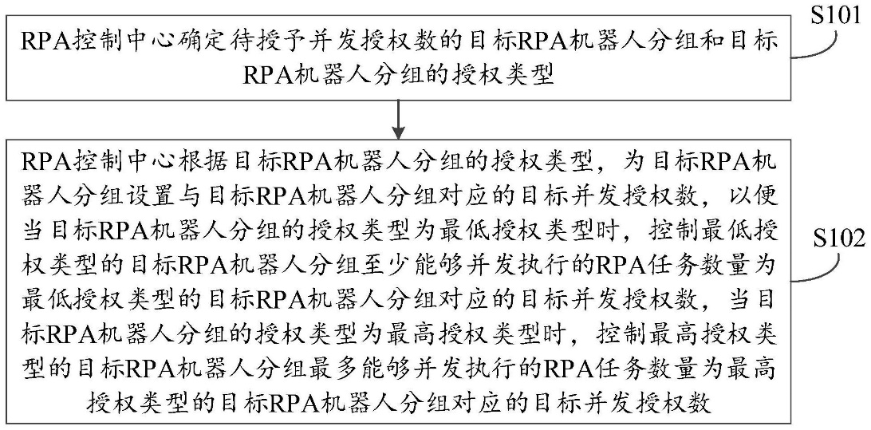

**11、如有能实现本发明目的的其他替代方案，简要介绍**

**暂无。**